下面这个Adapter中有着圈子中一个具体条目的布局：

具体条目的布局文件在如图所示的xml中，

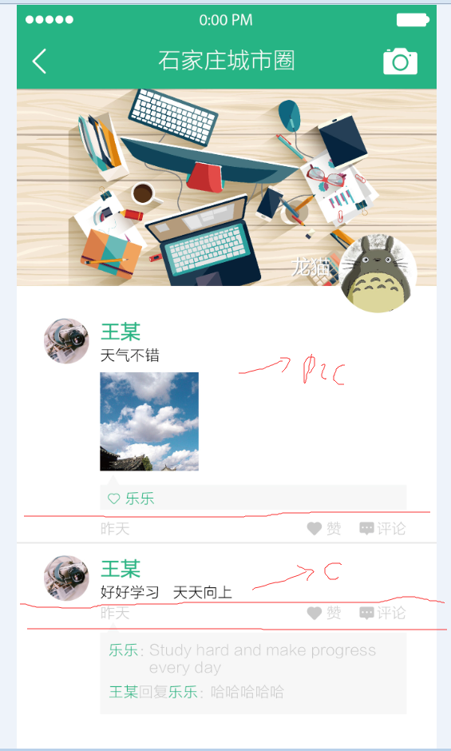
有两种条目（item）:

1、带图片的条目。
2、只带文字的条目。

通过Adapter getView 的时候，需要分情况进行讨论（弄清判断条件）

1、删除逻辑不动，界面不动。

2、事件位置需要调整，只需要改界面即可。

3、点赞的逻辑需要不需要改变，事件源 与 会变色的心融为一体。
适当的文字提示：1、数字
2、文字提示。

4、评论内容及其展示。（复用以前的逻辑）不会有大的变化。

相关代码的分析：

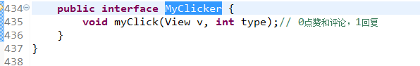

传进来了一个MyCLicker对象：

可以看出使用这个Adpter对象将自己引用传了进来，其方法为：
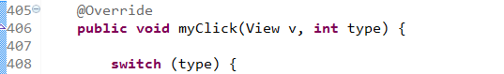

点赞作为一个弹出窗口：

窗口化：

按钮实例化：

相应的事件：
事件监听中关键代码：

这里可以控制字体的颜色的取值： adapter中

需要进行功能拆分的ImageView ：

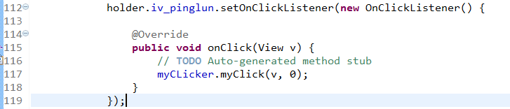

与 之间通信的关键：

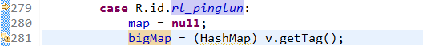

在中发送数据：

只需要在 Adatper中通知 调用即可。

Code 0 ， 1 ，2 三种情况。
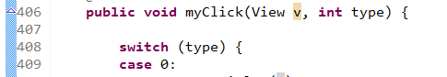

新加了 4,5 功能case，
主要需要改的地方：
1、加入两个图形
点赞：
评论：

2、key
